Les pique-niques
Nino Ferrer, « Les cornichons » (1965)

Fiche prof

Niveau A2

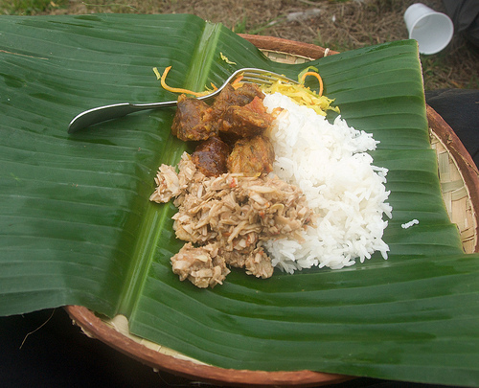
A quoi te fais penser cette photo ?

Pique-nique réunionnais, Marie Astier/ Flick’r CC

L’île de la Réunion est un département d’Outre-mer français situé dans l’océan Indien, sous Madagascar. Là-bas, le dimanche, les familles ont l’habitude d’aller pique-niquer sur les bords de mer.
Ils cuisinent en fait leur plat traditionnel, le carri, dans des grosses marmites au feu de bois. C’est délicieux et très différent des pique-niques qui se font en France par exemple !

Comment se passent les pique-niques chez toi ?
- Cuisine-t-on aussi dehors ?
- Prépare-t-on des vrais plats ou des sandwichs ?
- Y’a-t-il un jour pour faire des pique-niques ?
- Est-ce que chacun amène des choses à partager ou c’est une seule personne qui fait tout ?

Fais la liste de ce qu’on pourrait manger en pique-nique :

Du fromage
Du pain
Du saucisson
Des chips
Des gâteaux
Des fruits
Des tomates
Des œufs…

Avec la chanson :

A ton avis, de quoi parle cette chanson ?
- De choses qu’on peut manger
- D’un pique-nique ?

Dans le tableau, entoure les mots que tu entends dans la chanson :
(Tu peux la réécouter !)

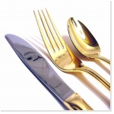  Les couverts | 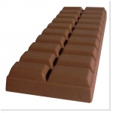  Le chocolat | 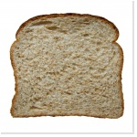  Le pain
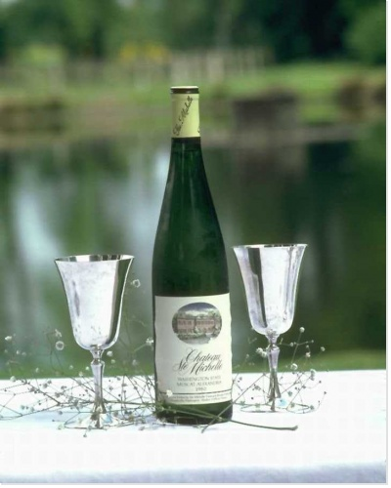  Le vin | 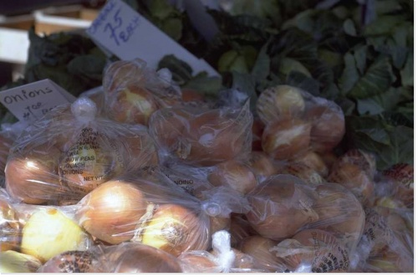  Les oignons | 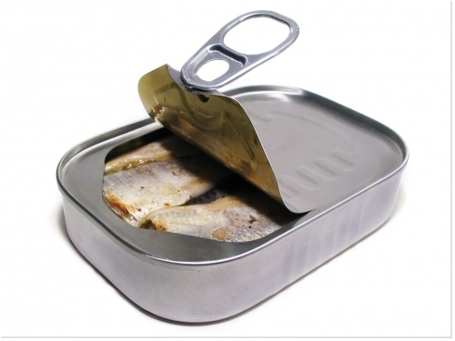  Les sardines
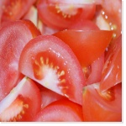  Les tomates | 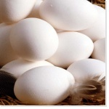  Les oeufs | 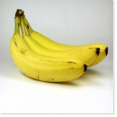  Les bananes

Que se passe-t-il à la fin de la chanson ?
- Il pleut alors toute la famille doit rentrer manger à la maison

Retrouve les paroles !

On est parti, samedi, dans une grosse voiture,  Faire tous ensemble un grand pique-nique dans la nature,  En emportant des paniers, des bouteilles, des paquets,  Et la radio !  Des cornichons  De la moutarde  Du pain, du beurre  Des p'tits oignons  Des confitures  Et des œufs durs  Des cornichons  Du corned-beef  Et des biscottes  Des macarons  Un tire-bouchons  Des petits-beurre  Et de la bière  Des cornichons  !  On n'avait rien oublié, c'est maman qui a tout fait  Elle avait travaillé trois jours sans s'arrêter | Pour préparer les paniers, les bouteilles, les paquets  Et la radio  Le poulet froid  La mayonnaise  Le chocolat  Les champignons  Les ouvre-boîtes  Et les tomates  Les cornichons  !  Mais quand on est arrivé, on a trouvé la pluie  C'qu'on avait oublié, c'était les parapluies  On a ramené les paniers, les bouteilles, les paquets  Et la radio !  On est rentré  Manger à la maison  Le fromage et les boîtes  Les confitures et les cornichons  La moutarde et le beurre  La mayonnaise et les cornichons  Le poulet, les biscottes  Les œufs durs et puis les cornichons

Aimes-tu cette chanson ? Ecris trois raisons :
+ | -
- Elle est dynamique, elle réveille…  - J’arrive à bien comprendre les mots  - Elle est drôle | - Elle est trop difficile à comprendre  - Le chanteur n’est pas à la mode  - Il n’a pas une voix agréable

Repérages
Essaye de classer les mots perdus de l’activité 3 dans le tableau suivant :

Nom | Article + nom | De + article + nom
moutarde  confitures  cornichons  poulet  chocolat  tomates  macarons  fromage  mayonnaise  poulet  cornichons | La mayonnaise  Les ouvre-boîtes  les cornichons  La moutarde | Des cornichons  Du pain  du beurre  des œufs  Du corned-beef  des biscottes  Des petits-beurre  De la bière

Explique ce qui accompagne le nom et les changements que tu observes :

- Normalement, le nom est accompagné des articles définis (le/ la/ les) ou indéfinis (un, une)
- Avec DE, parfois l’article reste entier (De la bière), parfois on en voit une trace (des œufs), parfois, il disparaît complètement (du pain)

Peux-tu découvrir la règle des changements de « DE » ?
- DE + LE = DU
Devant les mots masculins, avec la préposition DE, on utilise DU
- DE + LES = DES
Devant les mots pluriels, avec la préposition DE, on utilise DES
- DE + LA = DE LA
Devant les mots féminins, avec la préposition DE, on utilise DE LA

Expression orale
Essaye de chanter cette chanson !

